Mensagens de concordância dos co-autores na submissão do artigo

- Francislene Angelotti:

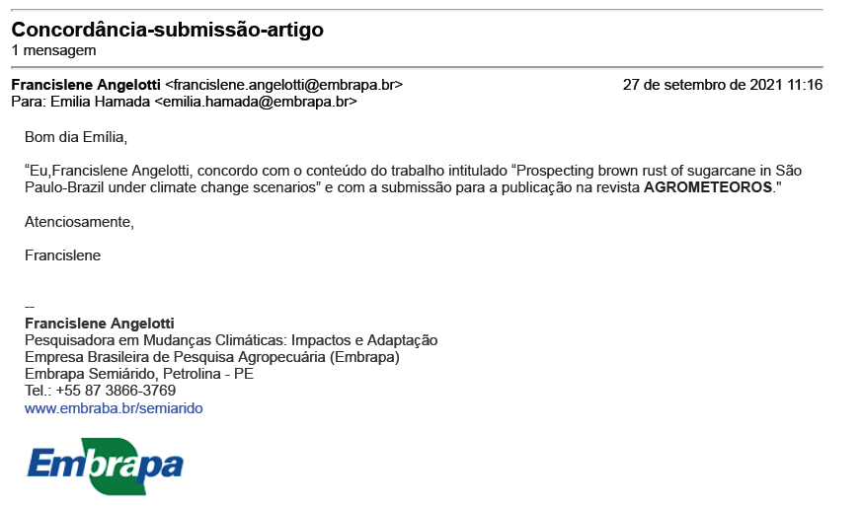

- Renata Ribeiro do Valle Gonçalves:

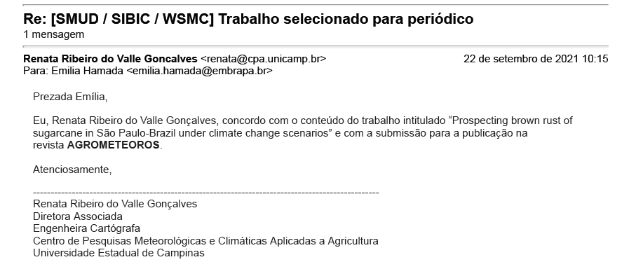

- Alejandro Mario Rago:

